
Colegio Particular Víctor Hugo
Asignatura: Educación Física y Salud.

GUÍA DE APRENDIZAJE
UNIDAD: Hábitos de alimentación equilibrada.
Curso: 1° básico a 8° Básico
Tiempo de trabajo: 4 semanas | Indicador de Logro: | L | M/L | P/L
Objetivo de Aprendizaje:  OA 04 (1° - 2° - 3° básico).  OA 05 (4° - 5° - 6° básico).  OA 04 (7° - 8° básico). | Indicador (es) de la Unidad:  - Identifican aspectos saludables y no saludables de sus propios hábitos alimenticios.
Nivel de Aprendizaje:  Crear.  Analizar. | Recursos:  Guía de trabajo.  Computador.

¿Sabías que…?

Chile es el país con mayor obesidad y sobrepeso (74% de la población adulta), superando a México (72,5%) y Estados Unidos (71%). En Chile 7 de cada 10 adultos tienen obesidad o sobrepeso.
En el caso de los escolares, la mitad de las y los niños padecen obesidad o sobrepeso (52% de acuerdo con los últimos datos del Mapa Nutricional de JUNAEB 2019). Esto quiere decir que de cada 10 escolares 5 tienen obesidad o sobrepeso.
Las mujeres sufren mayor obesidad que los hombres (33,9% versus 28,9%) y realizan menos actividad física (74,2% dice ser inactividad físicamente versus 54,7% de los hombres) según la Encuesta Nacional de Hábitos de Actividad Física y Deporte 2018.
En la misma encuesta, el 54,3% de las mujeres declara que la principal causa por la que no practica actividad física o deporte es por falta de tiempo. En el caso de los hombres es 48,2%.
Lo anterior se podría deber a que las mujeres destinan en promedio 3 horas más que los hombres a las labores del hogar y cuidado de la familia (trabajo no remunerado), según la última Encuesta Nacional de Uso del Tiempo 2015.

El ministro de Desarrollo Social y Familia, Sebastián Sichel expuso que de acuerdo a datos de la última Encuesta de Presupuestos Familiares sistematizados por el Observatorio Elige Vivir Sano, los hogares en Chile gastan $15.102 en bebidas gaseosas. Con esos recursos se podrían comprar en la Vega Central plátanos, manzanas, naranjas, tomates, lechugas y cebollas, entre otros productos, que podrían complementar el gasto en frutas y verduras que actualmente hacen las familias en el país y así acercarse a cumplir la recomendación de comer 5 porciones diarias.

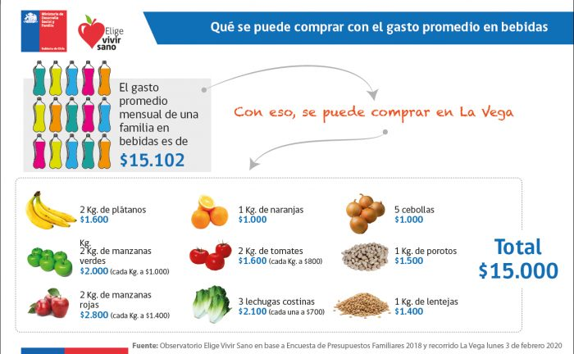

Sigue estos 8 consejos de alimentación saludable:
- Come alimentos con poca sal.
- Evita el azúcar, dulces, bebidas y jugos azucarados.
- Evita las frituras y alimentos con grasas como cecinas y mayonesa.
- Come 5 veces verduras y frutas frescas de distintos colores, cada día.
- Consume 3 veces al día lácteos bajos en grasa y azúcar.
- Come pescado al horno o a la plancha, 2 veces por semana.
- Consume legumbres, al menos dos veces por semana, sin mezclarlas con cecinas.
- Toma 6 a 8 vasos de agua al día.

ACTIVIDADES:

Instrucciones actividad n°1:
- Si estás en los siguientes cursos: 1° Básico / 2° Básico / 3° Básico debes trabajar junto a tu apoderado o un adulto.
- Si estás en los siguientes cursos: 4° Básico / 5° Básico / 6° Básico / 7° Básico / 8° Básico puedes trabajar de manera solitaria consultando a un adulto en caso de tener alguna duda.

Elabora tu minuta de colaciones y almuerzos para 1 mes de clases (4 semanas) siguiendo los 8 consejos antes mencionados:

SEMANA 1
Momento | Lunes | Martes | Miércoles | Jueves | Viernes
1° recreo
2° recreo
Almuerzo

SEMANA 2
Momento | Lunes | Martes | Miércoles | Jueves | Viernes
1° recreo
2° recreo
Almuerzo

SEMANA 3
Momento | Lunes | Martes | Miércoles | Jueves | Viernes
1° recreo
2° recreo
Almuerzo

SEMANA 4
Momento | Lunes | Martes | Miércoles | Jueves | Viernes
1° recreo
2° recreo
Almuerzo

Instrucciones actividad n°2:
- Si estás en los siguientes cursos: 1° Básico / 2° Básico / 3° Básico debes trabajar junto a tu apoderado o un adulto.
- Si estás en los siguientes cursos: 4° Básico / 5° Básico / 6° Básico / 7° Básico / 8° Básico puedes trabajar de manera solitaria consultando a un adulto en caso de tener alguna duda.
Usando una herramienta que pone a disposición de manera gratuita la Clínica Las Condes, analizarás las comidas que estás ingiriendo y anotarás en la tabla lo que allí se te pide. El objetivo de esto es que aprendas y seas consciente sobre lo que estás comiendo y que tan bien te hace.
Pasos de la actividad:
- Debes ingresar al enlace que aparece aquí abajo.
https://www.clinicalascondes.cl/CENTROS-Y-ESPECIALIDADES/Centros/Centro-de-Nutricion/Nutricion/Semaforo-de-Calorias#SemaforoCalorias
- Encontrarás la imagen de un semáforo horizontal similar al de la imagen de abajo.
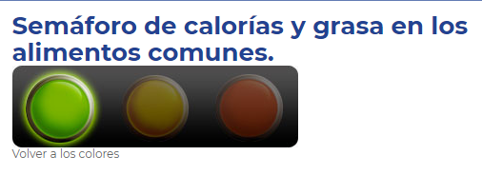
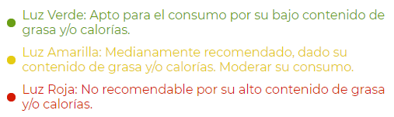
- Al hacer click con el mouse de tu PC sobre alguno de los 3 colores del semáforo se desplegará una lista con alimentos.
- Revisa la lista de los alimentos del color rojo e identifica y clasifica en la tabla todos aquellos que hayas comido durante los últimos 30 días.
- Repite la misma acción, pero con los del color amarillo.
- Repite la misma acción, pero con los del color verde.
- Analiza la información y determina en que color se encuentra mayormente la comida que más ingieres.

N° | Alimentos que más ingieres
N° | VERDE | AMARILLO | ROJO
1
2
3
4
5
6
7
8
9
10
11
12
13
14
15
16
17
18
19
20
21
22
23
24
25
26
27
28
29
30
31
32
33
34
35
36
37
38
39
40
41
42
43
44

Aquí te dejo un enlace de interés:
- En este enlace podrás encontrar respuestas certeras sobre muchos de los MITOS NUTRICONALES que hemos venido escuchando.
https://www.clinicalascondes.cl/CENTROS-Y-ESPECIALIDADES/Centros/Centro-de-Nutricion/Nutricion/Mitos-Nutricionales

Bibliografía:
http://eligevivirsano.gob.cl/hoy-empiezo-a-vivir-sano/
http://eligevivirsano.gob.cl/noticias/en-el-dia-mundial-de-la-obesidad-gobierno-compartio-con-vecinos-de-nunoa-y-presento-estudio-de-factores-claves-relacionados-a-la-enfermedad/
https://www.elmostrador.cl/agenda-pais/2020/02/05/hoy-empiezo-a-vivir-sano-la-campana-que-busca-detener-los-niveles-de-obesidad-en-chile/

